Муниципальное дошкольное образовательное автономное учреждение центр развития ребенка - детский сад «Аленький цветочек»

(МДОАУ црр-д/с «Аленький цветочек»)

***Консультация для родителей***

***Как научить ребенка рисовать человека?***

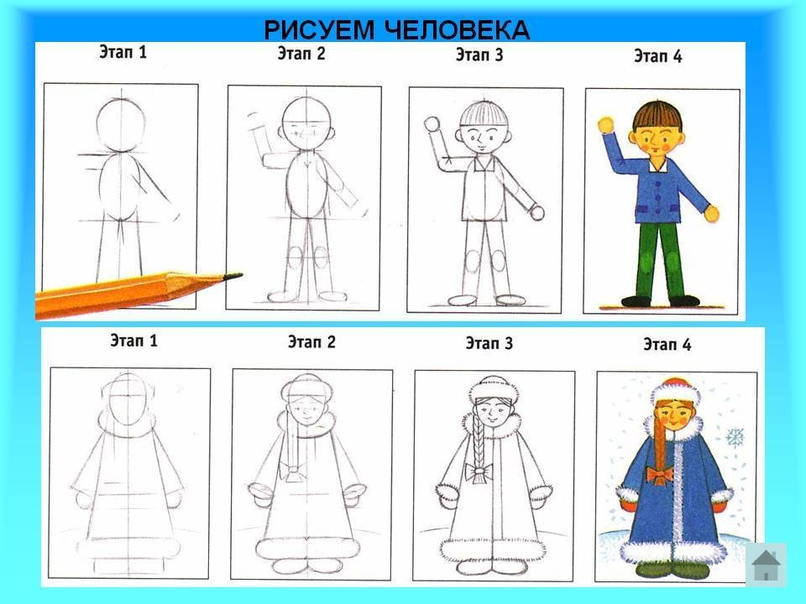

Подготовила: воспитатель

Баран Юлия Яновна

Пыть-Ях, 2025 г.

**Как научить ребенка рисовать человека?**

Все дети любят рисовать, ведь это не только весело, но и полезно!

Рисование для ребенка – это, не просто, интересное занятие.

Любые виды рисования и игры с красками развивают цветовое восприятие, воображение, усидчивость и целеустремленность. Чтобы приобщить ребенка к рисованию, необязательно самому быть художником.

По мнению психологов из всех способностей, какие только есть у детей, первой проявляется способность к рисованию.

Естественно, в рисунках детей появляются изображения человека. Но

самостоятельно ребенок не может научиться рисовать человека. Взрослый должен помочь ему научиться изображать людей. Научившись изображать человека, он учится передавать его характер, настроение, свое отношение к нему.

**С какого возраста начинать?**

Детей можно учить поэтапному рисованию людей в возрасте с четырёх лет.

**Как научить рисовать?**

Научить ребенка правильной последовательности действий при

рисовании человека намного проще, чем с помощью срисовывания. При поэтапном изображении людей у него развивается целый комплекс полезных навыков.

**Необходимые инструменты**

Чтобы ребёнок мог в полной мере развить своё мастерство и создать свою первую картину, нужно подготовить для этого необходимые инструменты и создать условия:

- хорошее освещение и удобное рабочее место;

- твёрдый и мягкий простые карандаши.

- отдельные листы бумаги, подойдёт также альбом;

- ластик;

- цветные карандаши.

**С помощью обычной схемы ребёнку можно объяснить все принципы рисования человека:**

1. Нужно нарисовать овал или круг, который будет выполнять роль головы.
2. Изобразить крупный прямоугольник, который будет туловищем.
3. Он должен находиться на небольшом расстоянии от нарисованного ранее овала.
4. Далее следует соединить фигуры двумя линиями, создав тем самым шею.
5. Пририсовать к туловищу ещё четыре тонких прямоугольника, которые станут руками и ногами человека.
6. На руках нужно нарисовать пальцы, а на ногах — ботинки.
7. Сбоку к голове следует подрисовать уши. Изобразить их можно в форме маленьких кружочков.
8. Теперь нужно нарисовать лицо. Губы нужно изобразить в форме дуги, глаза как маленькие кружки, нос в форме вертикальной линии.
9. Можно добавить одежду, например, костюм или, если девочка, платье.

10.Все раскрасить.

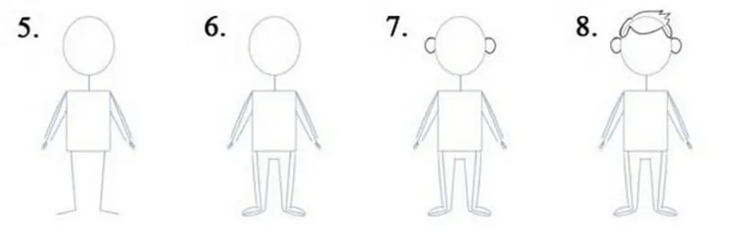

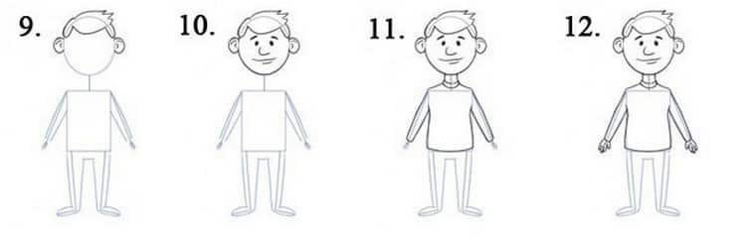

Чтобы дети 5-6 лет легко научились изображать людей, им нужно объяснить, чем фигура взрослого отличается от детской.

Также нужно объяснить, чем мужская фигура отличается от женской (у мужчин шире плечи, а у женщин — бёдра).

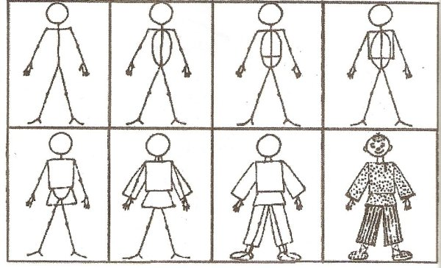

Мыслящий схемами дошкольник не испытает проблем с изображением человека. Если он несколько раз нарисует похожую схему, то в будущем с лёгкостью будет изображать людей разных полов с особенностями их телосложения.

**Как в этом плане научить ребенка рисовать человека в 5 лет поэтапно:**

1. Изобразить набросок головы.

2. Следует провести вниз вертикальную линию, размер которой будет включать в себя 7-8 «голов» такого же размера.

3. Зафиксировать грудь. Она будет располагаться на два овала ниже головы.

4. Указать пупок. Он находится ещё на одну «голову» ниже.

5. Бёдра нужно пометить, спустившись на четыре овала от головы.

6. Далее следует указать колени, которые располагаются на единицу ниже бёдер.

7. Ещё ниже нужно отметить голени.

Если дети будут придерживаться указанных схем, то очень быстро научатся рисовать человека.

Для полноты картины и лучшего усвоения материала рекомендуется ознакомиться с видео.

<https://rutube.ru/video/740e40205f2667e802ec0b08f0279da6/?ysclid=m8a98cqgk0452078286>

Благодаря приведённым выше инструкциям ребёнок любого возраста, в том числе и подготовительной группы, сможет успешно нарисовать человека.

Этот навык поможет не только в первом классе школы, но и в будущем. Для полноценного развития нужно уделять как можно больше времени творческим занятием с малышом.

Родители должны понимать, что научить малыша рисовать фигуру человека может оказаться непростой задачей. При этом, нужно соблюдать следующие моменты:

- не подгоняйте ребенка, не ждите быстрых результатов;

- не критикуйте его первые попытки, тем более не смейтесь над ним;

- старание и последовательность действий, регулярные тренировки принесут свои плоды;

- нужно всегда следовать алгоритму действий, не менять пункты местами;

- при первых попытках можно использовать шаблон, потом образцы, а потом переходить к самостоятельному рисованию;

- хвалить малыша даже за самые маленькие победы.

**Пусть творчество доставит радость вам и вашим детям!** 